堆排序HeapSort

# 堆—数据结构

## 堆Heap

堆是具有以下性质的完全二叉树：**大顶堆和小顶堆**。

每个结点的值都大于或等于其左右孩子结点的值，称为**大顶堆**；

或者每个结点的值都小于或等于其左右孩子结点的值，称为**小顶堆**。如下图：

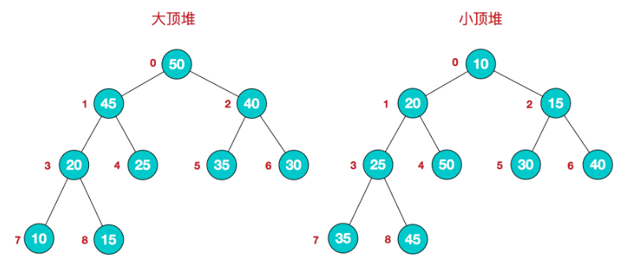

同时，我们对堆中的结点按层进行编号，将这种逻辑结构映射到数组中就是下面这个样子。

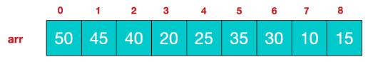

该数组从逻辑上讲就是一个堆结构，我们用简单的公式来描述一下堆的定义就是：

**大顶堆：arr[i] >= arr[2i+1] && arr[i] >= arr[2i+2]**

**小顶堆：arr[i] <= arr[2i+1] && arr[i] <= arr[2i+2]**

## 区分：堆与二叉查找树

二叉查找树的根节点大于(等于)左子树的任意节点；小于(等于)右子树的任意节点。

# 堆排序

堆排序是利用堆这种数据结构而设计的一种排序算法，**堆排序是一种选择排序**，**它的最坏，最好，平均时间复杂度均为O(nlogn)，它也是不稳定排序**。

# 堆排序的基本思想

堆排序的基本思想是：将待排序序列构造成一个**大顶堆**，此时，整个序列的最大值就是堆顶的根节点。将其与末尾元素进行交换，此时末尾就为最大值。然后将剩余n-1个元素重新构造成一个堆，这样会得到n个元素的次小值。如此反复执行，便能得到一个有序序列了。

步骤一 构造初始堆。将给定无序序列构造成一个大顶堆（一般升序采用大顶堆，降序采用小顶堆)。

1. 假设给定无序序列结构如下

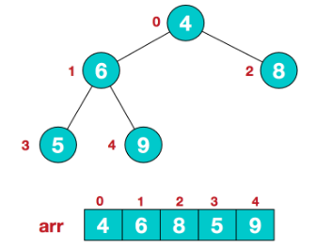

2.此时我们从最后一个非叶子结点开始（叶结点自然不用调整，第一个非叶子结点 arr.length/2-1=5/2-1=1，也就是下面的6结点），从左至右，从下至上进行调整。

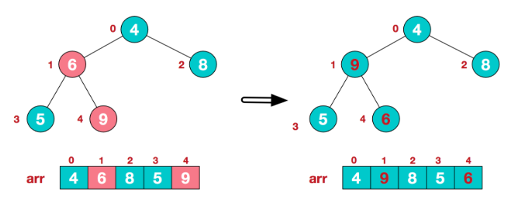

# 找到第二个非叶节点4，由于[4,9,8]中9元素最大，4和9交换。

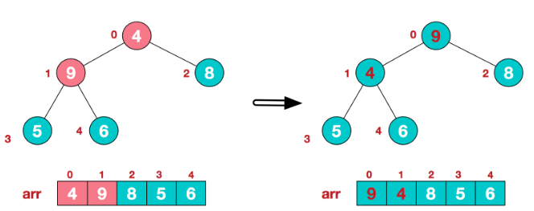

这时，交换导致了子根[4,5,6]结构混乱，继续调整，[4,5,6]中6最大，交换4和6

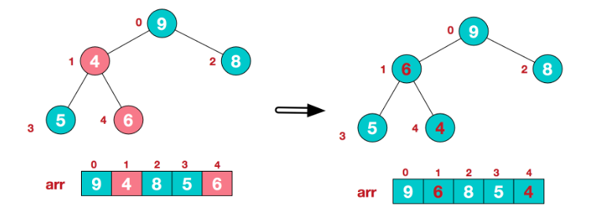

此时，我们就将一个无需序列构造成了一个大顶堆。

**步骤二 将堆顶元素与末尾元素进行交换，使末尾元素最大。然后继续调整堆，再将堆顶元素与末尾元素交换，得到第二大元素。如此反复进行交换、重建、交换。**

a.将堆顶元素9和末尾元素4进行交换

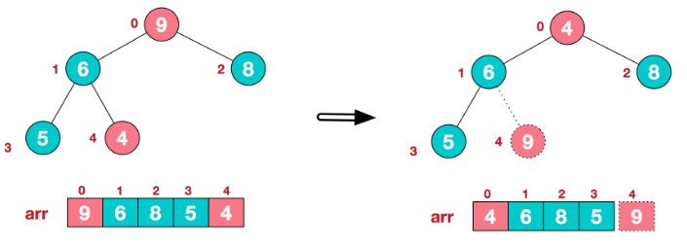

1. 重新调整结构，使其继续满足堆定义

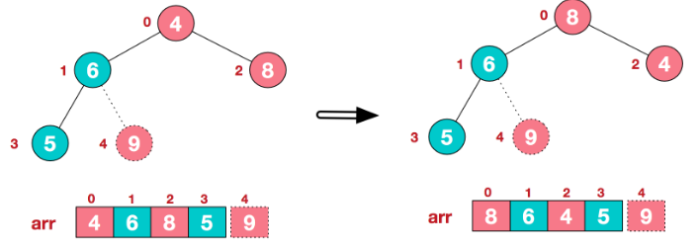

1. 再将堆顶元素8与末尾元素5进行交换，得到第二大元素8.

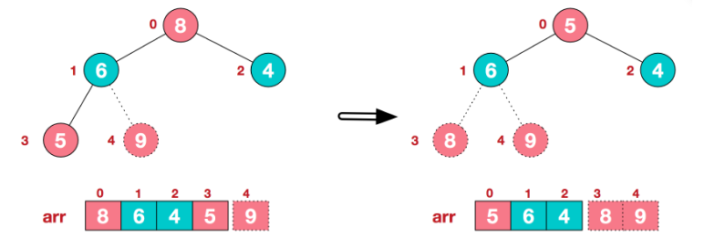

后续过程，继续进行调整，交换，如此反复进行，最终使得整个序列有序

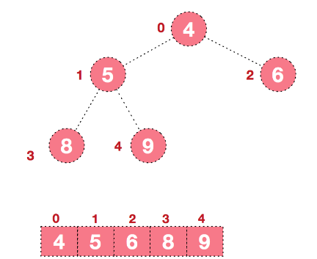

再简单总结下堆排序的基本思路：

　　a.将无需序列构建成一个堆，根据升序降序需求选择大顶堆或小顶堆;

　　b.将堆顶元素与末尾元素交换，将最大元素"沉"到数组末端;

1. 重新调整结构，使其满足堆定义，然后继续交换堆顶元素与当前末尾元素，反复执行调整+交换步骤，直到整个序列有序。

# 代码实现